Le mie impressioni sul corso monotematico di Grosseto
Giulia ARCAT Umbria
Ho voluto partecipare a questo corso perché ritengo, facendo parte di un Club da circa 6 anni, che il numero delle famiglie che si rivolgono all'associazione per problemi non solo alcolcorrelati, ma doppi o tripli stia aumentando.
Diventa sempre più chiaro che quasi non esistono i problemi alcolcorrelati che non siano incrociati con altre difficoltà, causalmente o casualmente incrociate, con il problema alcol-correlato.
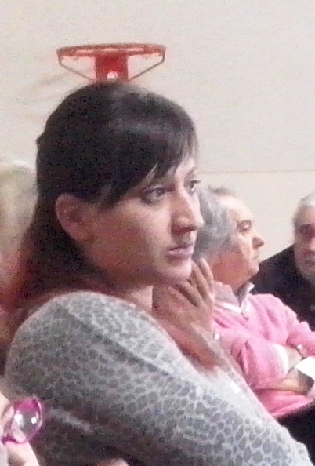
Soprattutto tra i giovani ho notato un incremento delle problematiche legate sia all'uso di alcol che di droghe, che spesso accentuano anche problemi di tipi psichiatrico.
Ritengo dunque indispensabile che i servitori insegnanti, ma anche le famiglie, siano aggiornati, per poter affrontare questo tipo di problematiche all'interno dei loro Club.
La multidimensionalità della vita non è una cosa astratta, ma concreta, l'uomo non può essere visto in una sola dimensione, in quanto è frutto di una complessità bioptico - spirituale.
La multidimensionalità è alla base della sua vita emozionale, intellettuale, spirituale, religiosa e politica: in una parola, culturale.
Parlare di multidimensionalità della vita "... significa guardare all'uomo e alla sua famiglia nella sua complessità cercando di evitare una dicotomia totale che da una parte vede solo problemi somatici e dall'altra le caratteristiche spirituali umane. Tale divisione non può essere fatta" Vladimir Hudolin.
Questa consapevolezza è presente in me anche per via del mio vissuto personale.
Potrei definire i miei problemi tripli, in quanto fin da adolescente ho accompagnato l'alcol a varie droghe e ho così accentuato problemi psichiatrici, probabilmente preesistenti.
Comprendo dunque l'esigenza di capire e sapere affrontare anche problemi così complessi da parte dei club ma è necessaria anche una certa umiltà da parte dell'associazione per evitare di pensare che il Club può risolvere tutti i problemi da solo.
A tale proposito si è parlato durante il corso della necessità di una collaborazione tra associazione e servizi sanitari, affinché i problemi delle famiglie possano essere affrontati meglio, con l'aiuto quindi di professionisti. Per mia esperienza questa collaborazione può essere ancora migliorata e anche io mi impegnerò a lavorare su questo fronte.
Ritengo fondamentale istruire servitori insegnanti e famiglie sulle abilità di comunicazione, che spesso vengono dimenticate anche a causa di problemi alcolcorrelati e complessi, che minano le nostre capacità comunicative.
Tendendo ben presente che non si tratta di nozioni nuove, le abilità di cui abbiamo parlato sono in ognuno di noi, solo che spesso le abbiamo dimenticate.
Si tratta dunque di risvegliarle e il metodo migliore è sicuramente provarle, sperimentarle di nuovo.
Le simulate mi hanno fatto riflettere sul mio modo di comunicare con gli altri, soprattutto in famiglia e di quanto sia importante esprimersi in modo corretto per non far arrivare agli altri un messaggio sbagliato.
Al corso era presente anche mia madre e alla fine abbiamo potuto confrontarci sull'importanza di queste abilità e su come, probabilmente, la nostra comunicazione famigliare sarebbe stata diversa se fossimo state capaci di esprimerci correttamente.
Al ritorno a Perugia abbiamo riportato quanto appreso nei nostri Club e abbiamo chiesto alle altre famiglie di provare alcune abilità nelle loro case e al lavoro durante la settimana è stato interessante notare come molte famiglie abbiamo subito avuto giovamento da una comunicazione più efficace e più rispettosa dell'altro, o ecologica soprattutto tra le mura domestiche.
Quasi tutte le famiglie hanno riferito di essere riuscite a comunicare in maniera migliore, senza fraintendimenti o infinte discussioni.
Certamente quello che abbiamo appreso durante il corso monotematico dì Grosseto è stato solo un accenno, un dolce risvegliare questa abilità, che sicuramente andranno approfondite meglio.
Ma è stato comunque molto utile per capire quanto il modo di comunicare sia spesso influenzato dalle nostre emozioni e dai nostri vissuti personali.
Per questo abbiamo deciso, durante il direttivo regionale, di chiedere agli organizzatori del corso se fossero disposti a organizzarne uno simile nella nostra regione.
Riteniamo infatti che un corso monotematico di questo tipo vada "esportato" nella altre regioni, per poter aggiornare al meglio tutti i servitori insegnanti e le varie famiglie su tali argomenti.
Camminando Insieme giugno 2014

